|  |  |  |
| --- | --- | --- |
|  |  |  |
| МИНОБРНАУКИ РОССИИ | | |
| Федеральное государственное бюджетное образовательное учреждение  высшего образования  **«МИРЭА – Российский технологический университет»**  **РТУ МИРЭА** | | |
| Институт искусственного интеллекта | | |
| Кафедра программного обеспечения систем радиоэлектронной аппаратуры | | |

КУРСОВОЙ ПРОЕКТ (РАБОТА)

по дисциплине «Методы и стандарты программирования»

Тема курсового проекта (работы) «Игра Tower Defense»

|  |  |  |  |
| --- | --- | --- | --- |
| Обучающийся |  | Гулиев Эдуард Иванович | |
|  | *Подпись* | *Фамилия Имя Отчество* | |
| Шифр | 20К0181 |  |  |
| Группа | КМБО-02-20 |  |  |
|  |  |  |  |
| Руководитель  работы |  | Черноусов Игорь Дмитриевич | |
|  | *Подпись* | *Фамилия Имя Отчество* | |

Москва 2021

Оглавление

1. Введение 3

2. Постановка задачи 4

3. Решение 5

4. Руководство 7

4.1. Как собрать 7

4.2. Как запустить 10

4.3. Управление 12

4.4. Игровой процесс 14

5. Заключение 16

6. Список литературы 17

# Введение

С развитием цифровых технологий компьютеры все больше вливаются в жизнь человека. Если раньше ЭВМ использовались исключительно для сложных математических вычислений, то сегодня сфера их применения существенно расширилась. Компьютерные игры - одно из наиболее массовых применений электронных вычислительных машин.

Развитие игровой индустрии шло стремительным темпом, и особенно пользовалось популярностью у подростков. Первые игры отличались простотой интерфейса и логики, но со временем они становились все сложнее и сложнее, над их созданием работал уже не один человек, а целая команда разработчиков.

Современные игры требуют достаточно большой производительности от компьютера, и не каждая офисная машина в силах воспроизводить их. Однако для отдыха от монотонной работы зачастую достаточно простой, не требовательной к технике, игры. Именно такой разработке посвящен данный курсовой проект - игра «Tower Defence».

# Постановка задачи

Мы хотим создать популярную версию Tower Defense’а с военной тематикой.

Простое управление мышкой, установка и продажа башен, разные уровни с многочисленными волнами мобов на них – атрибуты большинства игр данного жанра, мы тоже реализуем это все в своем проекте. Цель игры – уничтожить всех врагов, сохранив жизни своей базы. Использовать будем язык программирования C++ и библиотеку SFML для него.

# Решение

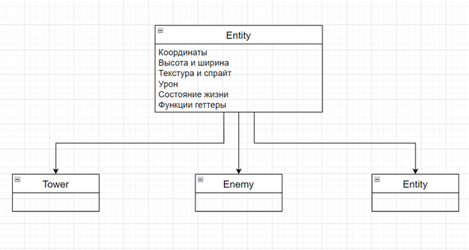

Рисунок № 1: Наследование классов от Entity

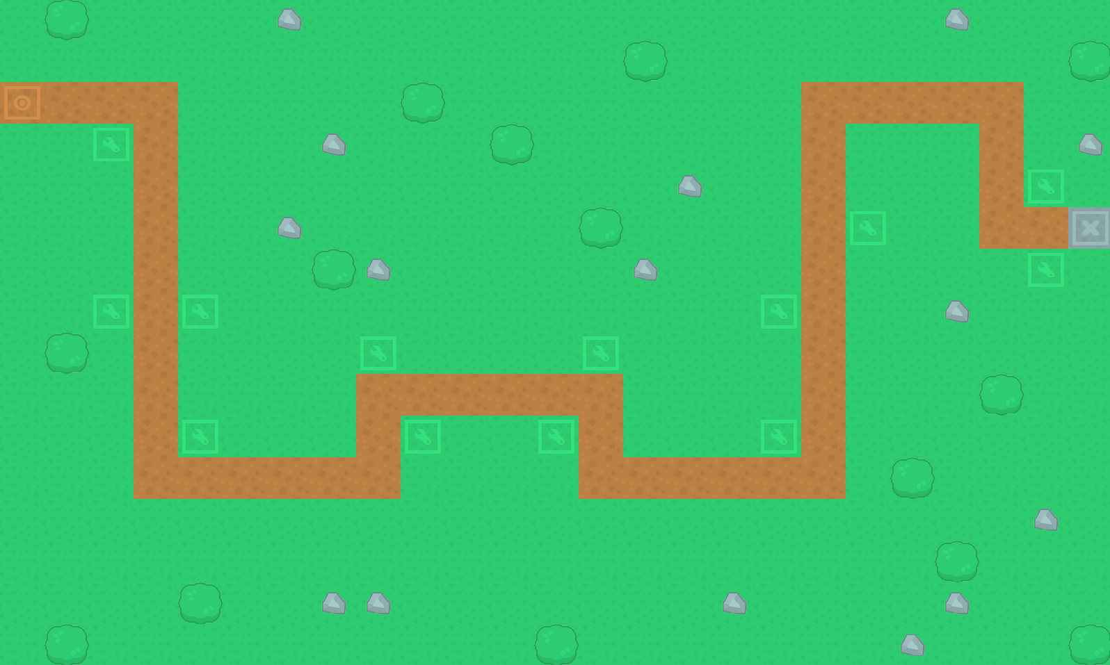

Рисунок № 2: Создание карты

Используя возможности языка C++ – классы, разделим код программы на классы для башен, снарядов, врагов, уровней, карт. Из этих «кирпичиков» в главной функции main соберем рабочий алгоритм для запуска игры.

* Класс Enemy – класс-родитель для классов Tower, Enemy и Projectile. Мы уменьшаем количество кода в классах наследниках благодаря выносу общих механик этих классов в класс Enemy (Рисунок №1). Это возможно благодаря механике наследования.
* Классы Tower, Enemy и Projectile – дают возможность удобно создавать, обновлять и удалять башни, врагов и снаряды соответственно.
* Класс Map – позволяет создавать двухслойную карту, используя стандартные решения языка – массивы символов (см рисунок №2).
* Класс Level – всю информацию об n-ом уровне: жизни базы, монеты игрока, список врагов и волн, карту.
* Функция main – отвечает за считывание управления игрока, хранит все ресурсы игры – тайлы, текстуры, звуки, шрифты и др., отвечает за смену состояний игры – «в меню», «в меню выбора уровня», «в игре», «в окончании игры».

Благодаря такому решению мы получаем следующую схему выполнения программы (Рисунок №3):

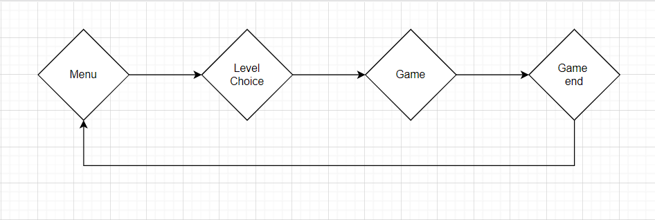

Рисунок № 3: Алгоритм работы программы

В создании продукта использовались классические возможности языка C++ и библиотека SFML (модули sfml/graphics и sfml/audio).

# Руководство

## Как собрать

1) Создать пустой консольный проект в Visual studio 2022 с названием «TowerDefence» (Рисунок №4)

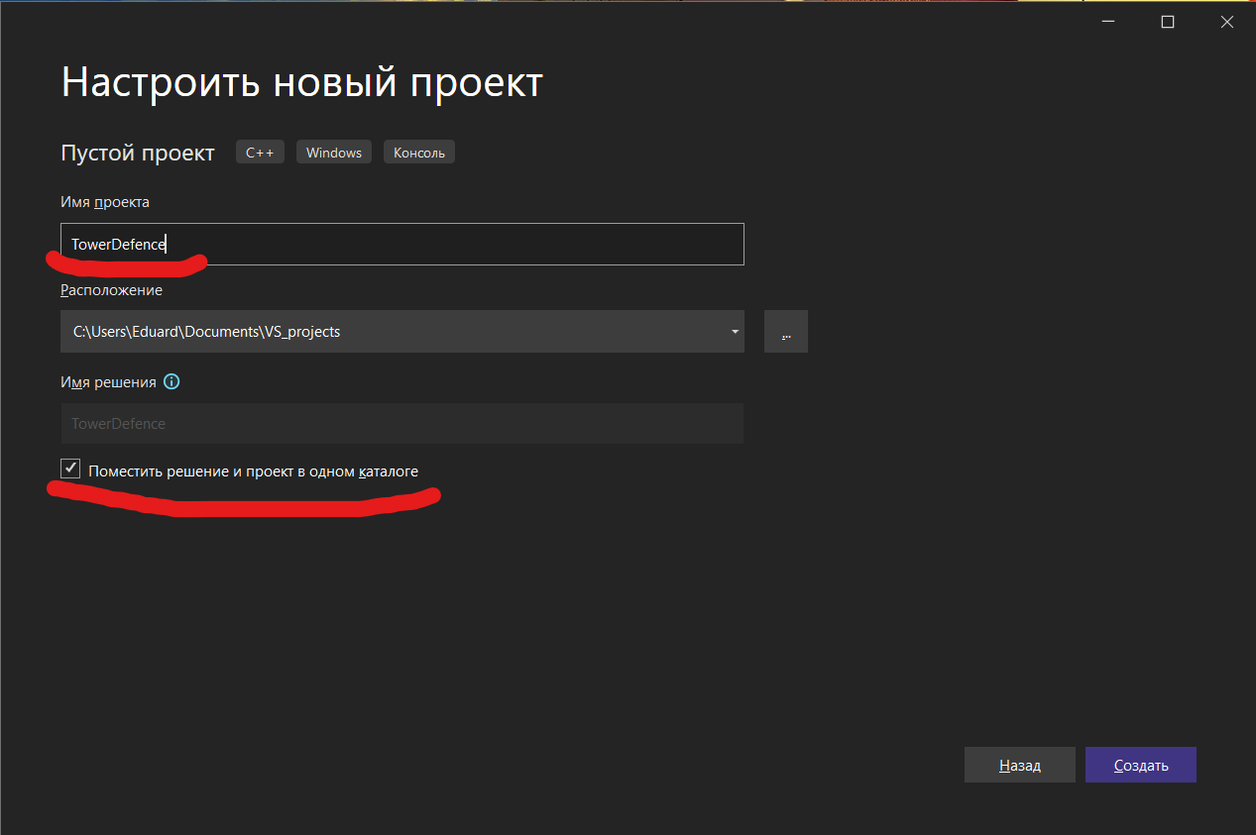

Рисунок № 4: Создание проекта

2) Настроить его по видео (первые 5 секунд с созданием проекта пропускаем – мы уже создали проект на шаге 1): <https://youtu.be/on7U-90gfrI>

3) В папке проекта удалить файлы main.cpp, TowerDefence.vcxproj, TowerDefence.vcxproj.filters (Рисунок № 5)

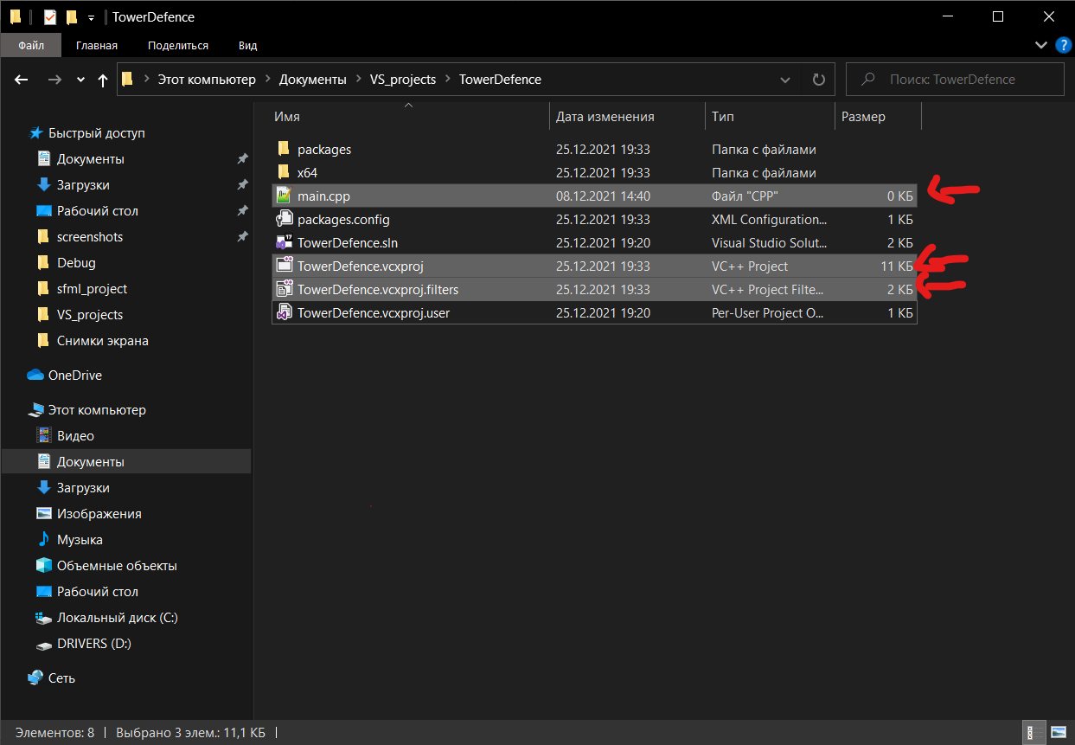

Рисунок № 5: Удаление старых файлов

4) Вставить в корневую папку проекта файлы .cpp, .h, TowerDefence.vcxproj, TowerDefence.vcxproj.filters и папку source из github (Рисунок № 6): <https://github.com/sousra/TowerDefence.git>

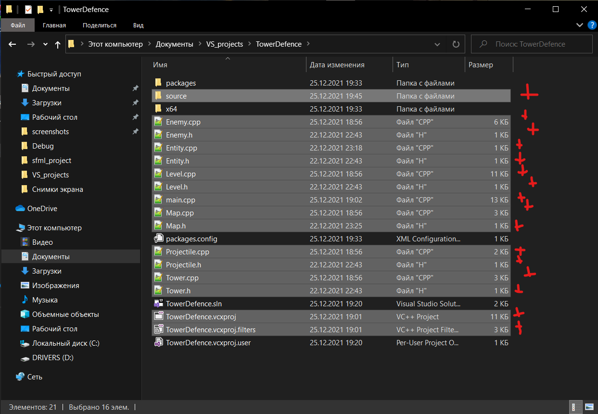

Рисунок № 6: Вставка файлов из github

Если у вас вылезло такое окно (Рисунок № 7), то жмите «Сохранить как».

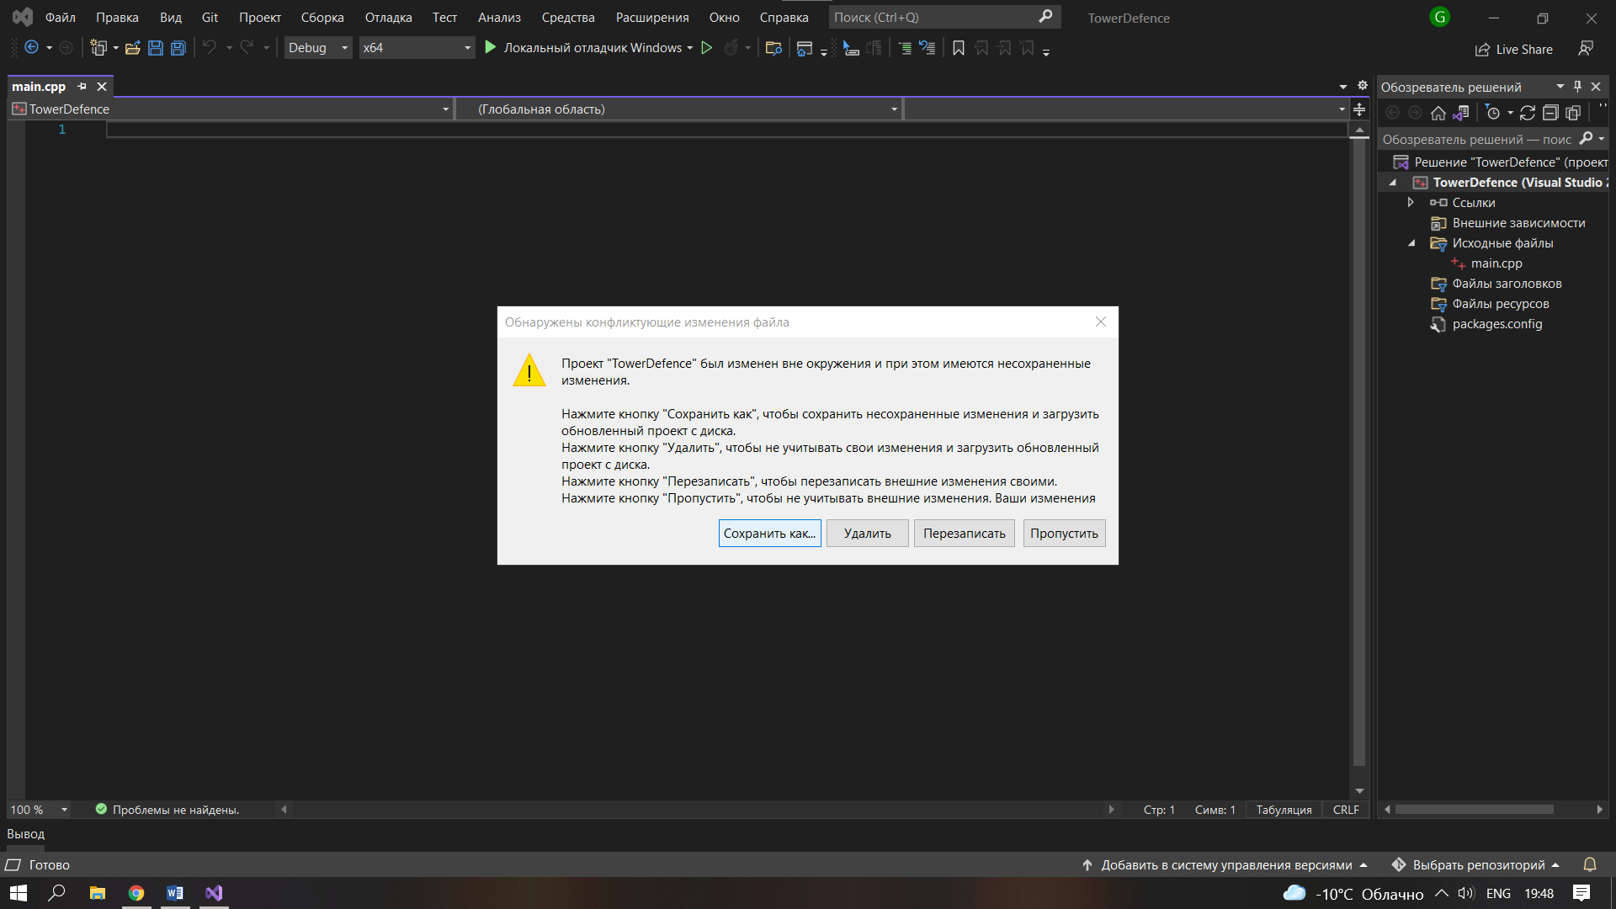

Рисунок № 7: Возможная проблема

5) Сборка -> пересобрать решение (Рисунок №8)

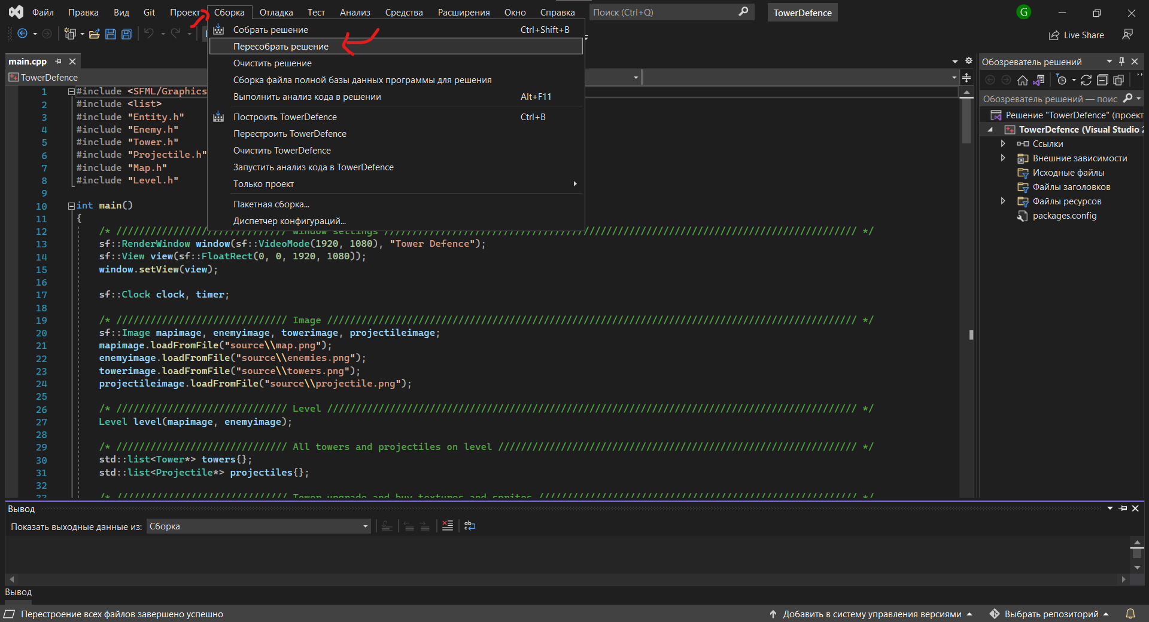

Рисунок № 8: Сборка проекта

## Как запустить

Способ 1: Через Visual Studio (Запуск без отладки, ctrl + F5)

Способ 2: Положите все файлы .dll и TowerDefence.exe из папки debug (Рисунок № 10), а также папку sourse из корневой папки (Рисунок №9) проекта в любую папку на вашем пк. Теперь вы можете запускать игру через exe’шник.

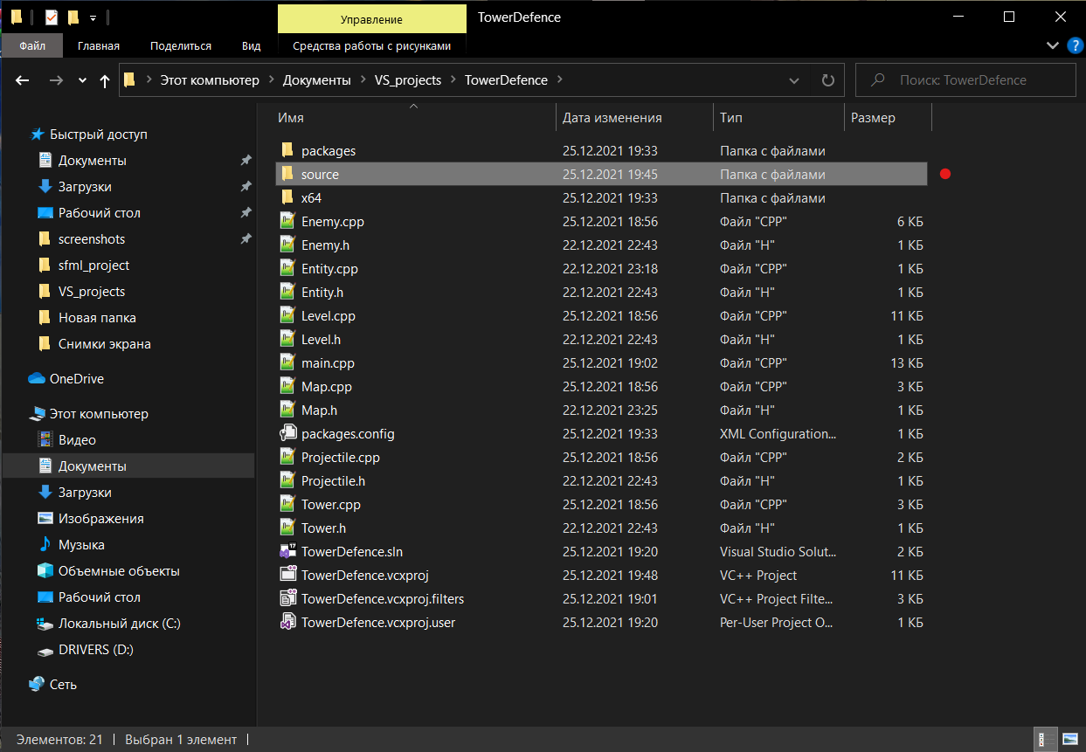

Рисунок № 9: Копирование папки source

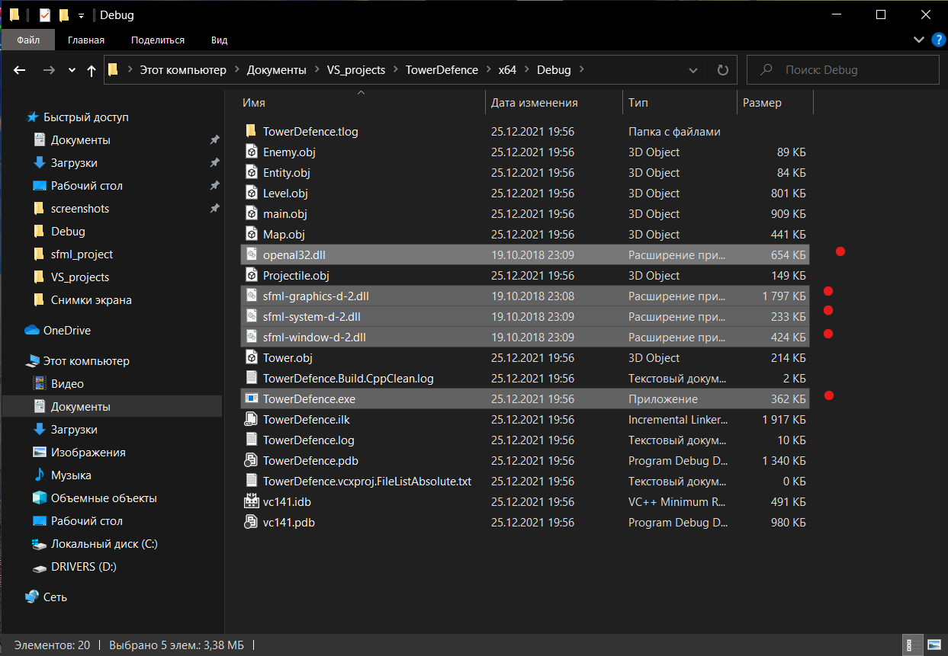

Рисунок № 10: Копирование файлов .dll и .exe из папки debug

## Управление

Все управление в игре осуществляется мышью.

Плитка с гаечным ключом (Рисунок №11) – зона установки башни.

Плитка с крестиком (Рисунок №12)– ваша база. Вы теряете жизни каждый раз, как враг заходит на вашу базу.

Плитка с кругом в центре (Рисунок №13) – точка появления врагов.

ЛКМ по плитке с гаечным ключом – открытие окна башни (Рисунок №14) покупки.

ЛКМ по установленной башне – открытие окна (Рисунок №15) улучшения и продажи башни (улучшение не доступно в данной версии игры).

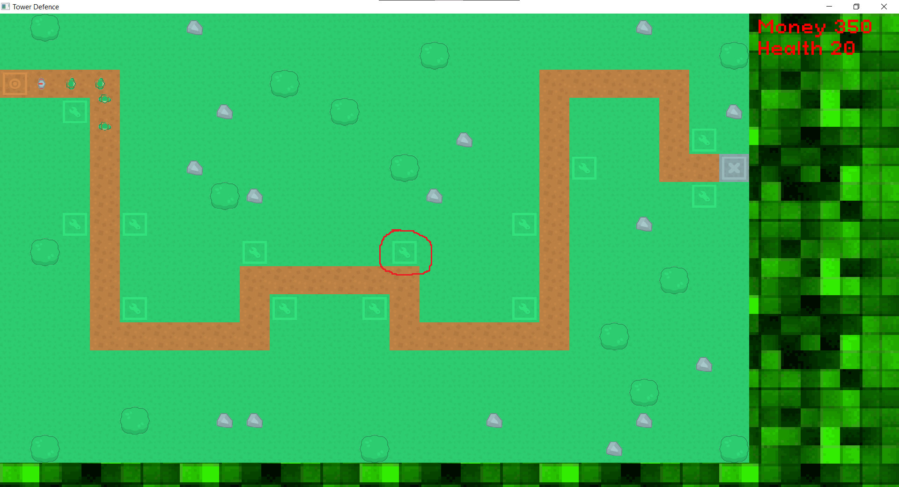

Рисунок № 11: Место установки башен

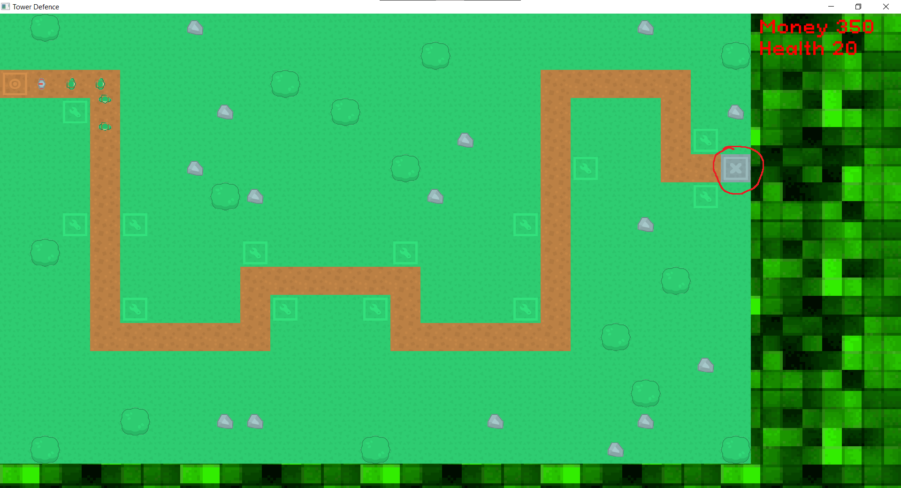

Рисунок № 12: База игрока

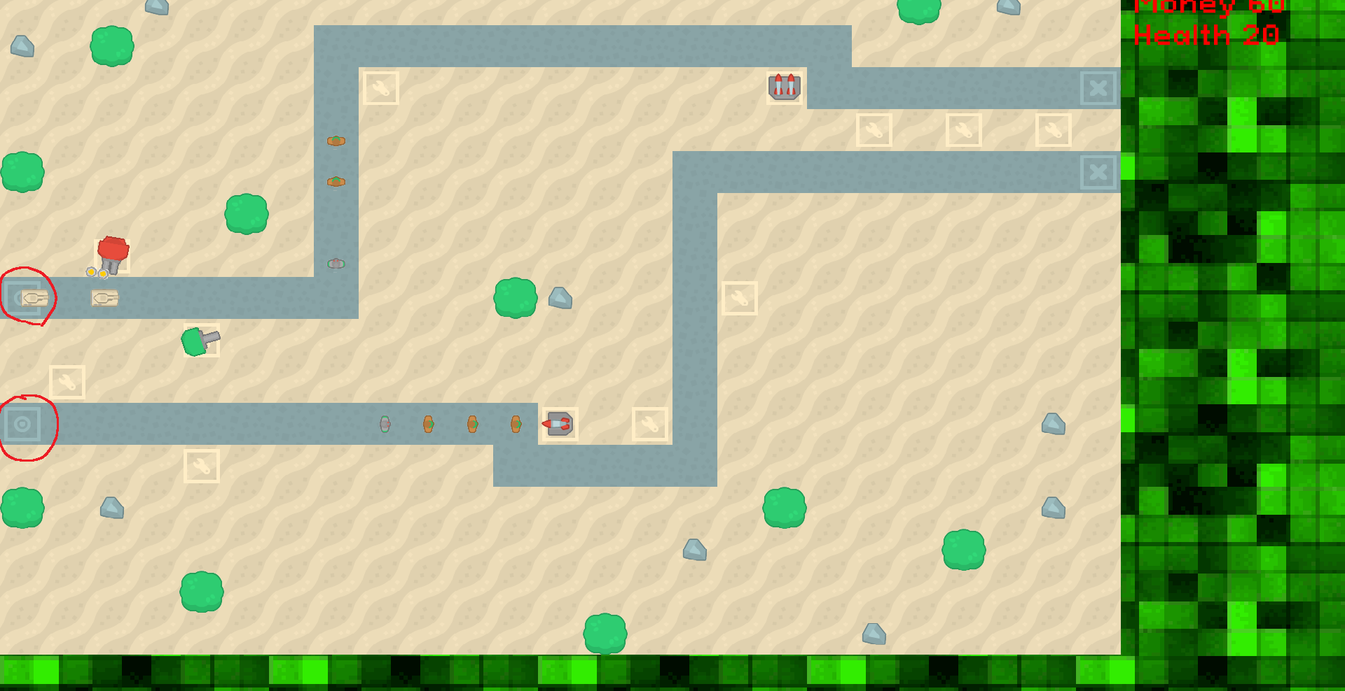

Рисунок № 13: Место появления врагов

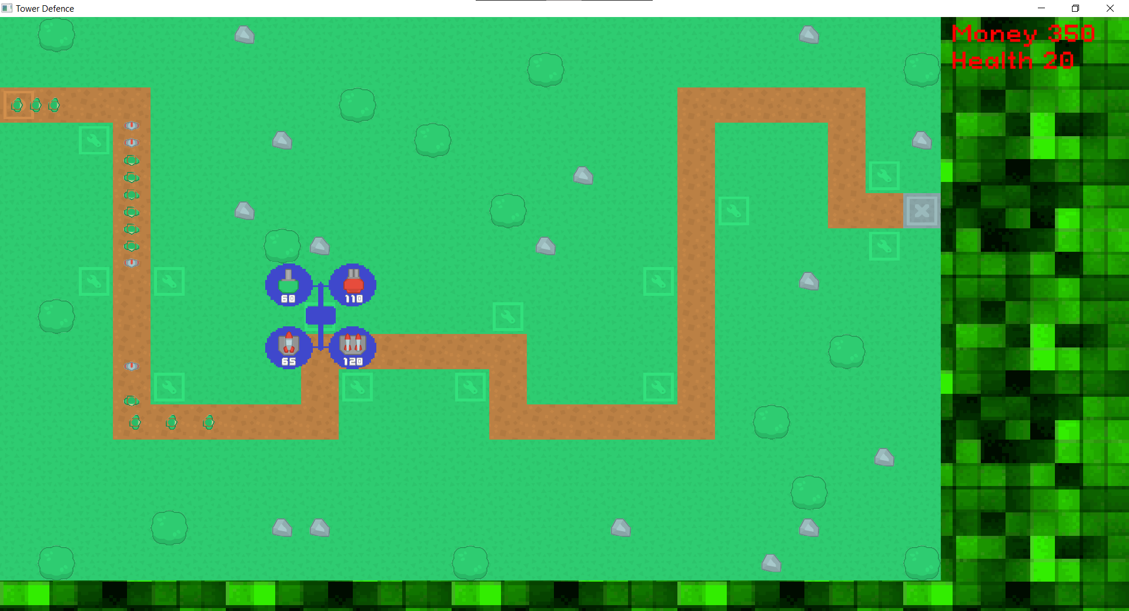

Рисунок № 14: Покупка башни

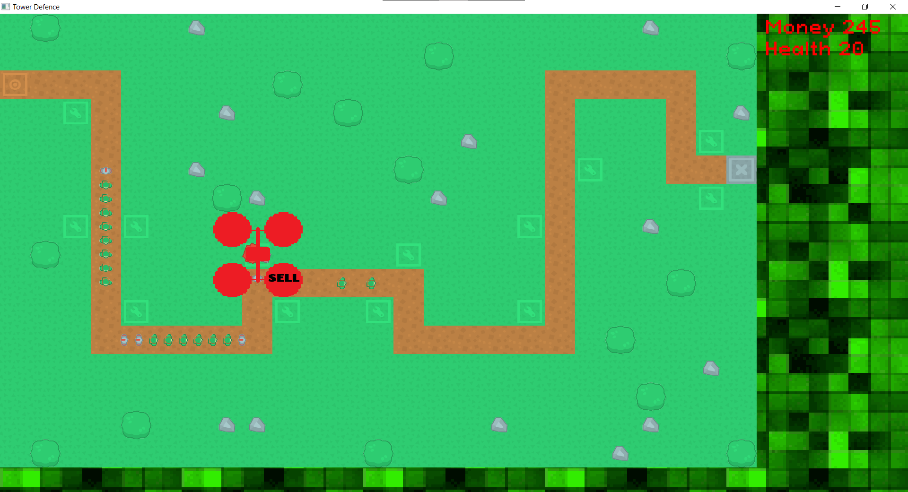

Рисунок № 15: Продажа башни

## Игровой процесс

Проходите уровни и побеждайте своих врагов!

Для прохождения уровня необходимо защитить свою базу и уничтожить всех врагов.

# Заключение

Я написал первую в своей жизни игру, попробовал новую для себя технологию, применил полученные в университете навыки создания программ на языке C++в большом проекте и получил важный опыт. Хоть игра и является сырой в данный момент, я доволен результатом. Получился неплохой Tower Defence с военной тематикой. Я буду дорабатывать данный проект.

# Список литературы

1. Maxime Barbier, SFML Blueprints. — Birmingham UK., 2015. — 298 с.
2. Jan Haller, SFML Game Development. — Birmingham UK., 2013 — 296 c.
3. Доусон Майкл, Изучаем C++ через программирование игр. – ИД Питер, 2019 – 352 с.